**Fa Repair**

**User Interface**

**修订历史**

|  |  |  |  |  |  |
| --- | --- | --- | --- | --- | --- |
| 章节号 | 章节名称 | 变更原因 | 变更内容描述 | 变更日期 | 版本 |
|  |  |  |  |  |  |
|  |  |  |  |  |  |

**目录**

1. 前言 4

1.1. Introduce 4

1.2. References 4

2. User Interfaces 5

2.1. 主界面 5

2.1.1. 示意图 5

2.1.2. 界面说明 5

2.1.3. 控件说明 5

Appendix 8

# 前言

## Introduce

本文档用于定义[FA Repair] 部分的业务需求，作为规格设计与程序设计的依据；读者为iMES2012项目的用户，设计人员，开发人员和质检人员。

## References

# User Interfaces

## 主界面

### 示意图1

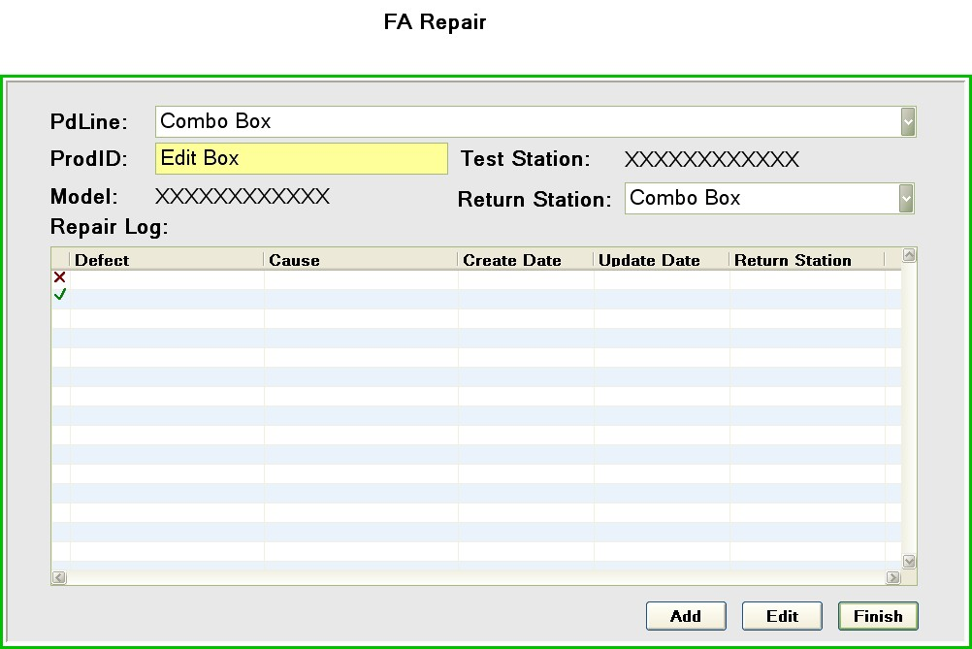

### 示意图2

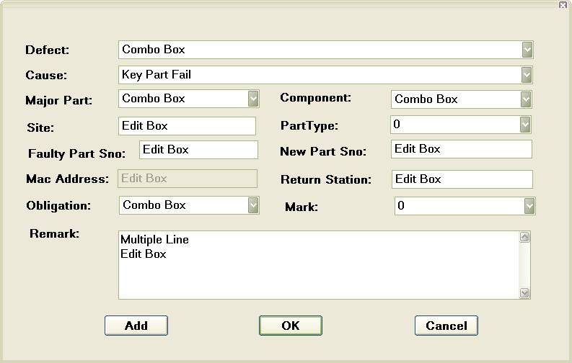

### 界面说明

* 界面名称：FA Repair工作界面。
* 界面类型：新开界面，去掉browser的任何bar
* 进入途径：主界面上的iMES功能树FA Repair接进入
* 特殊考虑：
* 所有示意图仅为示例
* 所有标题，在下文的控件说明中不做特别说明，请参考示意图
* 功能概述：刷入Test Fail的机器，根据Defect Code录入维修记录

### 控件说明

1)图1

| **#** | **名稱** | **類型** | **格式** | **默認** | **必填** | **事件** | **備注** |
| --- | --- | --- | --- | --- | --- | --- | --- |
| 1 | ProdID | Textbox |  | 空 | 是 |  | 用于输入ProdID。 |
| 2 | Repair Log Table | Table |  |  |  | Line Click：Line Selected。 | 根据ProdID读出的数据。 |
| 3 | Repair Added Flag | Icon |  |  |  |  | 用于标识Defect是本界面追加的（√）还是原始带入的（X）。 |
| 4 | Add | Button |  | “Add” |  | Click：popup Repair Log Add/Edit窗口。 |  |
| 5 | Edit | Button |  | “Edit” |  | Click：popup Repair Log Add/Edit窗口。 | 将Selected Line的数据带入。 |
|  |  |  |  |  |  |  |  |
| 6 | Finish | Button |  | “Finish” |  | Click：完成维修。 |  |
| 7 | PdLine | Dropdownlist |  | 空 |  |  |  |
| 8 | Test Station | StaticText |  |  |  |  | 根据ProdID读出的不良数据取得。 |
| 9 | Return Station | Dropdownlist |  | 空 |  |  | 根据[ProductRepair_DefectInfo].ReturnStn得到，Return Station ,多个Defect code 时 如果找到多个Return Station，则在此列出供用户选择 |

2）图2

| **#** | **名稱** | | **類型** | **格式** | **默認** | **必填** | | | **事件** | **備注** | |
| --- | --- | --- | --- | --- | --- | --- | --- | --- | --- | --- | --- |
| 1. 2 | | Defect | Dropdownlist |  | 。 | |  |  | | | 根据ProdID读出的不良数据取得。 |
| 1. 3 | | Cause | Dropdownlist |  | 编辑时带入原数据否则为空或UC规定的默认值 | |  |  | | |  |
| 1. 4 | | Major Part | Dropdownlist |  | 同上 | |  |  | | |  |
| 1. 5 | | Components | Dropdownlist |  | 同上 | |  |  | | |  |
| 1. 6 | | Site | Textbox |  | 同上 | |  |  | | |  |
| 1. ~~7~~ | | ~~Faulty Part No~~ | ~~Textbox~~ |  | ~~同上~~ | |  |  | | |  |
| 1. 8 | | Faulty Part Sno | Textbox |  | 同上 | |  |  | | |  |
| 1. ~~9~~ | | ~~New Part No~~ | ~~Textbox~~ |  | ~~同上~~ | |  |  | | |  |
| 1. 10 | | New Part Sno | Textbox |  | 同上 | |  |  | | |  |
|  | | Mac address | Textbox |  | 同上 | |  | 如果更换的PART为MB需输入MAC | | |  |
| 1. 12 | | Mark | Dropdownlist |  | 同上 | |  |  | | |  |
| 1. 13 | | Part Type | Dropdownlist |  | 同上 | |  |  | | |  |
| 1. 9 | | Return Station | Label |  | 同上 | |  | 如为Add，则选择Defect后，直接从根据Defect code，检索维护好的Defect code和Return Station关系，带出  Edit则进入时从ProductRepair_defectInfo表带出 | | |  |
| 1. 15 | | Obligation | Dropdownlist |  | 同上 | |  |  | | |  |
| 1. 16 | | Remark | Textarea |  | 同上 | |  |  | | |  |

表: 2.7‑1

# Appendix